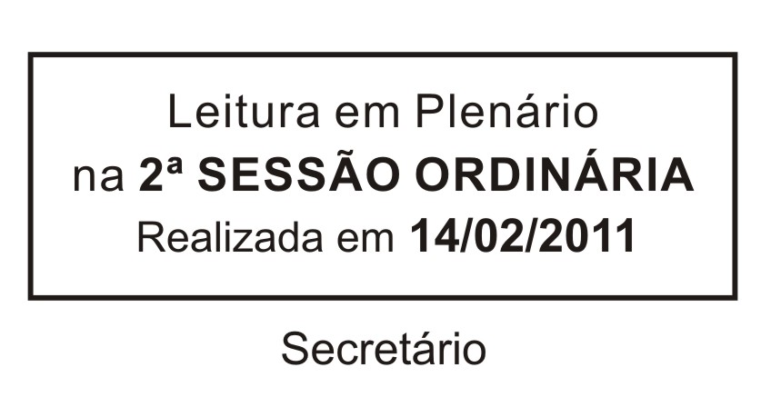
INDICAÇÃO Nº 00102/2011

Solicita providências com relação à água que está empoçando e transbordando na parte baixa do Bairro Parque Aliança.

Excelentíssimo Senhor Presidente,

O Vereador que esta subscreve INDICA ao Excelentíssimo Senhor Prefeito seus bons ofícios junto ao setor competente, visando providências com relação à água que está empoçando e transbordando na parte baixa do Bairro Parque Aliança.
JUSTIFICATIVA:

Considerando que este Vereador tem sido cobrado por moradores do Bairro Parque Aliança com relação às caixas de águas pluviais que transbordam e empoçam, trazendo sérios transtornos aos seus moradores.
Sendo assim, é que indico para que seja feita uma canalização de apenas 10 (dez) metros junto à calçada, construindo também uma boca de lobo para sanar este problema.
Justifico ainda que os moradores já sofrem por morar na parte baixa, e agora sofrem com a água sem canalização da referida via publica.
Em se tratando de justa reivindicação, é que solicito seu atendimento o mais rápido possível.

Sala das Sessões “Dr. Júlio Arantes de Freitas”, 09 de fevereiro de 2011.

JOÃO PAULO DE OLIVEIRA
Vereador

PROTOCOLO Nº 00796/2011

